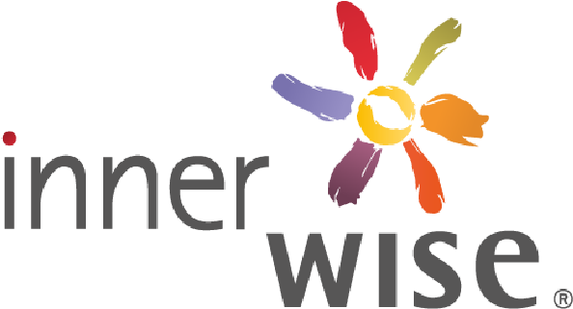


Basiskurs- Ein Werkzeugkoffer zur Selbsthilfe
Der Alltag konfrontiert uns häufig mit Herausforderungen, die uns aus dem Gleichgewicht bringen. Dahinter verbergen sich unbewusste Gefühle und unsichtbare Verhaltensmuster, die dich daran hindern, dein wahres Potenzial zu entfalten. Möchtest du aktiv Einfluss auf dein Leben haben und lernen
- was hinter deinen unbewussten Gefühlen und Verhaltensmustern steckt?
- warum und wohin deine Energie verschwindet?
- warum deine Intuition und das, was du siehst, nicht übereinstimmen bzw. richtest dich eher nach dem, was du siehst, und übergehst deine Intuition?
In diesem Kurs lernst du, durch die verschärfte Wahrnehmung, neutralen Perspektivwechsel und mit Hilfe praktischer/analytischer Werkzeuge den Ursprung hinter deinen Blockaden und Verhaltensmuster zu entdecken. Mit neuen Perspektiven klärst du Blockaden, stärkst dein Vertrauen in dich selbst und gewinnst die Freiheit, dein Leben im Potenzial zu gestalten. Dieser Kurs gibt dir Werkzeuge an die Hand und hilft dir berufliche und private Herausforderungen in mehr Leichtigkeit und Freude zu wandeln.
Kursinhalte:
- Lerne die Grundlagen des Innerwise-Testsystems und entdecke durch gezielte „Detektivarbeit“, was dich wirklich beeinflusst.
- Wahrnehmung schärfen: Wie reagieren dein Herz, dein Verstand, deine Intuition und dein Körper auf bestimmte Situationen? Wie steht es mit deiner Empathiefähigkeit? Durch die Schulung der Sinne- und Körperwahrnehmung können wir Räume, Felder und Systeme aus einem objektiven Blickwinkel betrachten und dadurch völlig frei agieren und nicht mehr reagieren
- Neutralität und Perspektivwechsel: Lerne, dich selbst und deine Herausforderungen aus einer neutralen Perspektive, auf unterschiedlichen Ebenen und zu verschiedenen Zeiten zu betrachten. Die Vorteile sind: bessere Problemlösefähigkeiten, mehr Empathie und Verständnis, Reduzierung von Konflikten, Authentizität und Vertrauen, effektivere Kommunikation, persönliche Weiterentwicklung, kreative Lösungen, Stärkung der Eigenverantwortung.
- Praktische Werkzeuge: Der kinesiologische Muskeltest unterstützt dich u.a. dabei, intuitive Entscheidungen zu treffen und Klarheit zu gewinnen. Verschiedene Testmöglichkeiten mit Kopf und Herz, Fingertest, Armlängentest und die Impulstechnik
- Wahrheit und Realität
- Linearität und Nichtlinearität
- Analytikgrundlagen: Imago, Parameter, Detektivarbeit, 8 Ebenen und das Auslesen von Grafiken
- Entscheidungsfähigkeit, Präsenzsteuerung, integere Kommunikation
Der Innerwise Online-Basiskurs mit 35 Praxisvideos im Wert von 149,00 Euro ist mit enthalten.
Dieser Kurs findet in einer kleinen Gruppe statt, um eine individuelle Betreuung zu garantieren.

